**一、靶场搭建**

1、Vulhub启动

2、访问8080端口，ssh端口为10022，默认管理员用户名密码为root、vulhub123456

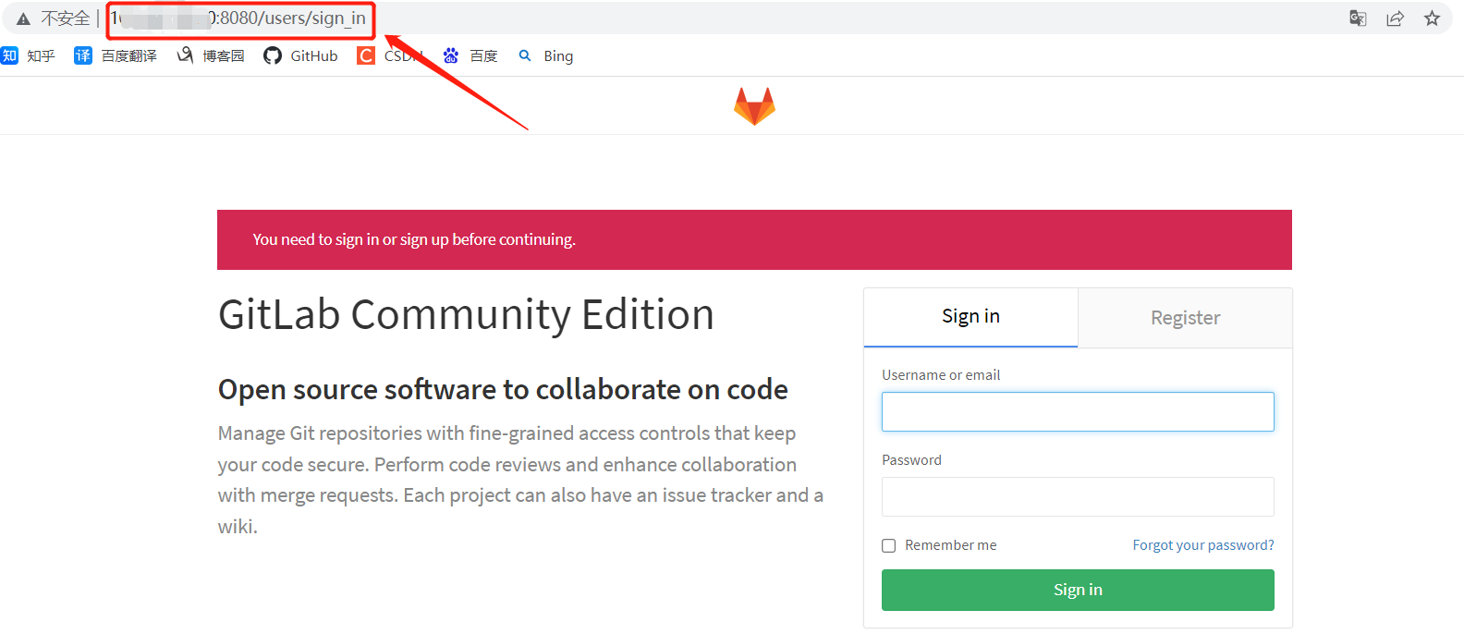

**二、漏洞复现**

1、注册并登录用户，新建一个项目，点击GitLab export

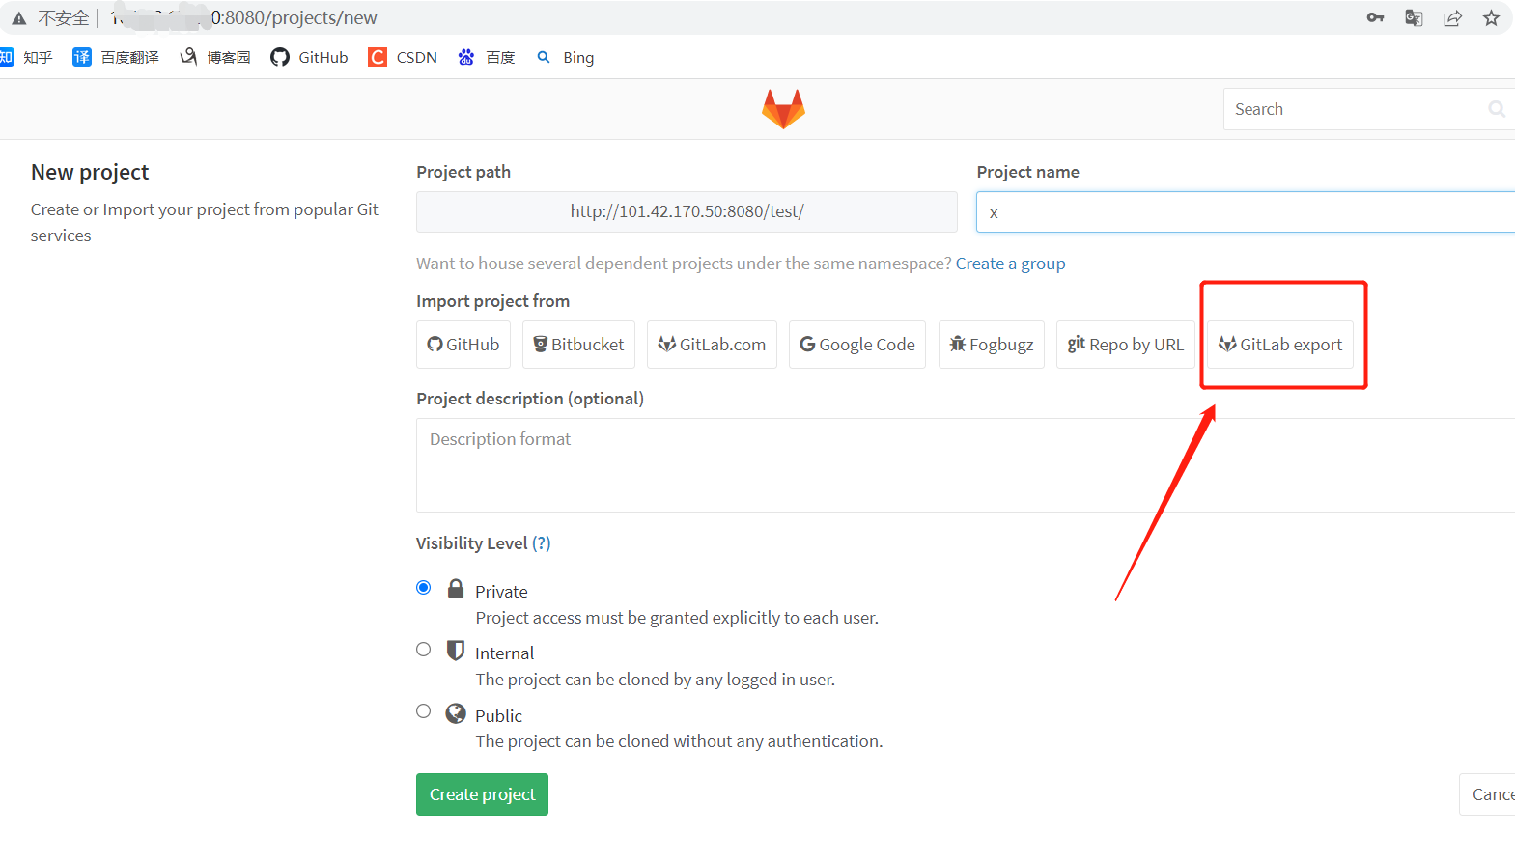

2、导入页面上传test.tar.gz，并再点一次灰色按钮，成功读取/etc/passwd

